Кадастровая палата напоминает о способах возврата платы за предоставление сведений из ЕГРН

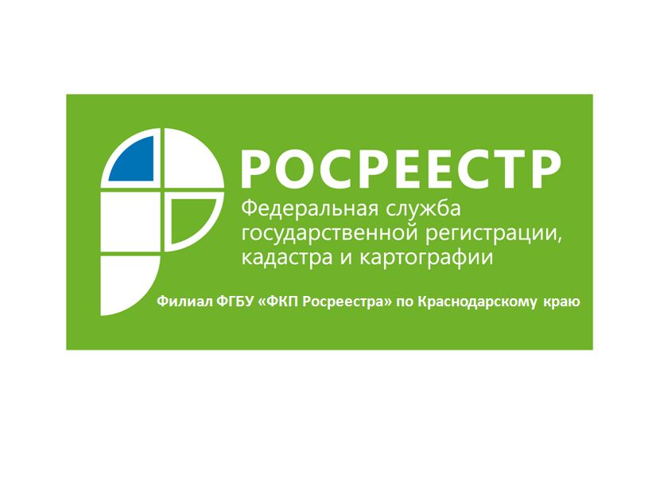
Кадастровая палата по Краснодарскому краю призывает граждан быть внимательнее при внесении платы за государственные услуги, особенно при перечислении денежных средств через системы интернет - банков.
Во избежание неправильных платежей необходимо обращать внимание на назначение платежа в квитанции или платежном поручении. Также нужно учесть, что госпошлину за регистрационные действия и плату за предоставление сведений из Реестра недвижимости должен оплачивать непосредственно заявитель.
В соответствии с частью 2 статьи 63 Федерального закона от 13.07.2015
№218-ФЗ «О государственной регистрации недвижимости» (далее–Закон о регистрации) сведения, содержащиеся в Едином государственном реестре недвижимости (далее–ЕГРН), предоставляются за плату.
Так в зависимости от ситуации, возврат платы будет произведен в полном объеме, частично, либо в возврате платежа будет отказано. Возврат платы за предоставление сведений, содержащихся в ЕГРН, осуществляется в соответствии с приказом Минэкономразвития России от 23.12.2015 №967 «Об утверждении порядка взимания и возврата платы за предоставление сведений, содержащихся в Едином государственном реестре недвижимости, и иной информации».
Если оплата была внесена неправильно, плательщик имеет право обратиться в Кадастровую палату по Краснодарскому краю или офис МФЦ, в который подавался запрос, предоставив заявление на возврат денежных средств с указанием следующих данных:
-уникальный идентификатор начисления;
-банковские реквизиты;
-фамилия, имя, отчество;
-СНИЛС или реквизиты документа, удостоверяющего личность – для физического лица;
-наименование юридического лица, идентификационный номер налогоплательщика (ИНН), код причины постановки на учет (КПП), код иностранной организации (КИО) (для иностранной организации), основной государственный регистрационный номер (ОГРН), лицевой или банковский счет, наименование банка получателя, банковский идентификационный код (БИК), корреспондентский счет банка – для юридического лица;
-реквизиты документа, подтверждающего перечисление платежа (дата, номер);
-размер внесенной платы;
-почтовый адрес или адрес электронной почты заявителя.
Дополнительно сообщаем реквизиты филиала ФГБУ «ФКП Росреестра» по Краснодарскому краю:
Наименование организации – «УФК по Краснодарскому краю (л/с 20186У35790 филиал ФГБУ "ФКП Росреестра" по Краснодарскому краю)»;
ОГРН – 1027700485757;
БИК – 040349001;
Счет (р/с) № - р/с 40501810000002000002
Наименование банка – «Южное ГУ Банка России»;
КБК – 04120000000000000130;
ОКТМО – 03701000
В случае подачи заявления о возврате платежа в электронном виде такое заявление подписывается усиленной квалифицированной электронной подписью заявителя.
Также прилагается оригинал документа, подтверждающего перечисление платежа, или его копия, заверенная расчетной организацией, осуществившей данный платеж.
_________________________________________________________________________________________________
Пресс-служба филиала ФГБУ «ФКП Росреестра» по Краснодарскому краю

